NX-8252 Bluetooth Headset
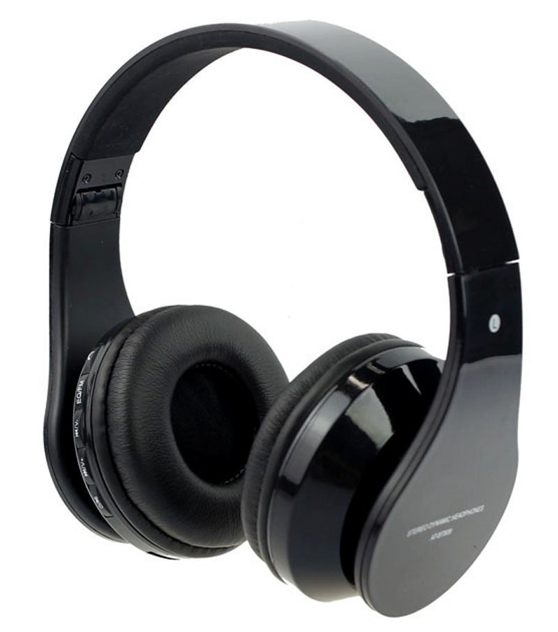NX 8252
In 2015 gekocht via miniinthebox.
- Gebruiksasnwijzing

